1. 파트 1: 클라우드 컴퓨팅은 무엇입니까?
   1. 클라우드 컴퓨팅이란?
      1. 정의
         * **인터넷을 경유**하여, 클라우드 플랫폼 서비스를 통해 컴퓨팅 파워, 데이터베이스 스토리지, 애플리케이션과 기타 IT 리소스를 **온디맨드**로 제공하는 서비스
      2. 클라우드 컴퓨팅의 요금
         * **종량 과금제**
   2. 클라우드 컴퓨팅의 세 가지 모델
      1. IaaS: Infrastructure as a Service
         * 운영 체제 뿐 아니라 물리적 혹은 가상 서버를 관리할 수 있음.
         * 일반적으로 데이터센터 제공 업체는 서버에 대한 액세스 권한을 고객에게 제공하지 않음
         * 클라우드 IT의 기본 구성 요소:  
           네트워킹 기능 / 컴퓨팅 / 데이터 스토리지 공간
      2. PaaS: Platform as a Service
         * 사용자 기반 하드웨어 및 운영 체제를 관리하지 않음.
         * 기반 인프라를 관리하지 않고도 애플리케이션을 실행할 수 있음  
           기반 인프라의 예: 패치, 업데이트, 유지 관리, 하드웨어 및 운영 체제 등
         * 사용자 정의 애플리케이션을 개발할 수 있는 개발자용 프레임워크 제공
      3. SaaS: Software as a Service
         * 서비스 제공 업체가 데이터센터, 서버, 네트워크, 스토리지, 유지 보수, 패치 등 모든 것을 처리하고 사용자는 파일만 관리함
         * 고민거리 🡺 소프트웨어와 그 것을 사용할 지의 여부
         * 서비스 제공자가 실행하고 관리하는 완전한 제품이 제공됨.
         * 예: Facebook, Dropbox, SaaS  
           사용자 🡪 Facebook 연락처와 Dropbox 파일 관리  
           서비스 제공 업체 🡪 시스템 관리
   3. 세 가지 클라우드 배포 모델
      1. 올인 클라우드: 모든 것을 클라우드에서 처리
      2. 하이브리드: 온프레미스 + 클라우드
      3. 프라이빗 클라우드(온프레미스): 개인 클라우드
   4. 중요한 클라우드 용어
      1. High Availability(Highly Available) – 고가용성
         * 필요할 때 접근 가능해야 함.
      2. Fault Tolerance(Fault Tolerant) – 내결함성
         * 장애가 일어나도 멈추지 않고 기능이 유지되어야 하는 능력
      3. Scalability(Scalable) – 확장성
         * 요구될 때, 크기와 용량, 범위를 손쉽게 증가시킬 수 있는 능력
         * (일반적으로) 온디맨드 기반으로 증가
      4. Elasticity(Elastic) – 탄력성
         * 요구될 때, 크기를 확장시키고, 자원이 더 이상 필요하지 않을 때 크기를 줄이는 능력
   5. 요약
      1. 클라우드 컴퓨팅은 종량 과금제 요금으로 온라인의 IT 자원을 온디맨드로 제공
      2. 세 가지 클라우드 컴퓨팅 모델은?
         * IaaS: Infrastructure as a Service
         * PaaS: Platform as a Service
         * SaaS: Software as a Service
      3. All-in-cloud와 hybrid, private cloud가 세가지 클라우드 배포 모델임
      4. 클라우드 서비스는 전통적 on-premises 컴퓨팅 활동을 대체 가능
2. 파트 2: 클라우드 컴퓨팅의 6가지 장점 및 혜택
   1. 장점1: 자본비용을 가변비용으로
      1. **자본 비용**을 **가변 비용**으로 대체
      2. 자본 비용 vs 가변비용
         * 자본 비용(capex): 회사에서 물리적 자산을 취득하고 업그레이드, 유지하기 위해 사용하는 자금
         * 가변 비용: 가변 비용은 사람에게 부담되는 비용, 쉽게 대체되거나 줄일 수 있는 비용
   2. 장점2: 규모의 경제
      1. **규모의 경제**를 얻게 되는 혜택
      2. 특징
         * 하드웨어 솔루션은 **물리적**이며, 공간과 직원, 물리적 보안을 필요로 함.
         * 자원을 구매하고 설치하는데 상당한 비용이 듦
         * 구매력이 없음
         * 클라우드 공급자들은 몇 십만 고객 활용 🡪 규모의 경제 달성
   3. 장점3: 용량 계획
      1. 필요한 용량을 **추정할 필요가 없습니다**.
      2. 용량을 추정한다는 것
         * 사용될 때 잠재적으로 최고 피크는 얼마나 될까?
         * 자원 용량이 피크 때에도 넉넉할까?
         * 스토리지 용량은 충분할까?
   4. 장점4: 속도와 민첩성
      1. **속도**와 **민첩성** 개선
      2. 특징
         * 새로운 자원을 빠르게 가용하도록 함  
           자원을 몇 주가 아닌, 몇 분만에 제공
         * 혁신의 증가  
           빠르고, 낮은 비용으로 시험  
           내부에 전문가를 두지 않고서도, 미리 작성된 기능들 활용 가능  
           (예: data warehousing, analytics)
         * 시험의 증가  
           최소한의 리스크와 비용으로 새로운 사업의 기회 탐색  
           다른 설정으로 테스트 진행
   5. 장점5: 전략적으로 투자
      1. 데이터 센터 운영 및 유지 관리에 **비용 투자 불필요**
      2. 데이터 센터에 비용 투자 불필요
         * 고객에 집중
         * 사업을 차별화하는 프로젝트에 집중
         * 클라우드 제공자에게 서버 관리의 업무(racking, stacking, powering) 위임
   6. 장점6: 손쉽게 배포
      1. 몇 분만에 **전 세계 배포**
      2. 관련 사진(출처: 강의 자료)

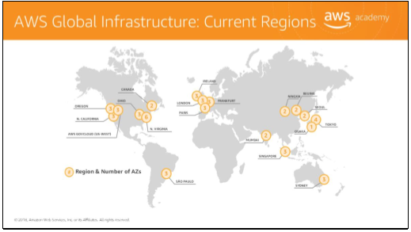

* 1. 요약
     1. **자본 비용**을 **가변 비용**으로 대체
     2. **규모의 경제**를 얻게 되는 혜택
     3. 필요한 용량을 **추정할 필요가 없습니다**.
     4. **속도**와 **민첩성** 개선
     5. 데이터 센터 운영 및 유지 관리에 **비용 투자 불필요**
     6. 몇 분만에 **전 세계 배포**

1. 파트 3: 아마존 웹서비스(AWS)란 무엇입니까?
   1. 웹서비스란 무엇입니까? : 인터넷을 통해서 사용 가능하고, **API 상호작용**의 요청과 응답을 위한 **표준화된 포맷**으로 사용 가능한 소프트웨어  
      표준화된 포맷: XML or JSON
   2. AWS란 무엇입니까? : 아래의 솔루션을 포함한 **50개 이상의 다양한 서비스**를 제공하는 **안전한 클라우드 서비스**

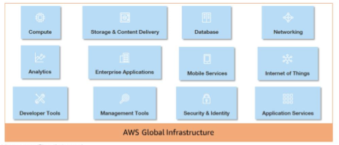

사진 출처: 강의 자료